Познавательно-исследовательская деятельность

Тема: «Все о космосе»

Цель: формирование представлений о космосе.

Программное содержание

Образовательные задачи:
- расширять знания детей о профессии космонавта;
- формировать интерес к изучению космоса;
- активизировать словарь дошкольников: космос, планеты, спутник
Развивающие задачи:
Развивать:
- коммуникативные навыки;
- умение мыслить, рассуждать, отвечать полными ответами;
- зрительную память, логическое мышление, внимание, воображение, зрительное и слуховое восприятие.
Воспитательные задачи:
Воспитывать:
- любовь и бережное отношение к нашему общему дому – Земле; дружеские взаимоотношения;
- интерес и любознательность, творческую активность и фантазию.

1.Чтение стихотворений о космосе

Земля

Есть одна планета-сад
В этом космосе холодном.
Только здесь леса шумят,
Птиц скликая перелётных,
Лишь на ней одной цветут
Ландыши в траве зелёной,
И стрекозы только тут
В речку смотрят удивлённо…
Береги свою планету -
Ведь другой, похожей, нету!
(Роман Сеф)

Планеты по порядку в стихах
По порядку все планеты
Назовёт любой из нас:
Раз — Меркурий,
Два — Венера,
Три — Земля,
Четыре — Марс.
Пять — Юпитер,
Шесть — Сатурн,
Семь — Уран,
За ним — Нептун.
Он восьмым идёт по счёту.
А за ним уже, потом,
И девятая планета
Под названием Плутон.
(Аркадий Хайт)

Юрий Гагарин
В космической ракете
С названием «Восток»
Он первым на планете
Подняться к звёздам смог.
Поёт об этом песни
Весенняя капель:
Навеки будут вместе
Гагарин и апрель.
(В.Степанов)

2.Беседа о космосе.
Земля - это планета, на которой мы живём, это единственная планета в Солнечной системе, на которой существует жизнь. Люди, растения и животные живут на Земле потому, что на ней есть вода и воздух. Она обращается вокруг Солнца и является самой красивой и интересной из всех планет. Солнце -- это ближайшая к Земле звезда. Без Солнца не было бы жизни на Земле. Все, что происходит на нашей планете, связано с Солнцем: смена дня и ночи, наступление зимы или лета. Днем солнце согревает и освещает нашу планету. Всё живое радуется солнечному свету и теплу. С восходом солнца пробуждается и оживает природа.
Вечером на небе мы можем увидеть луну и звезды. Луна -- спутник Земли. Она ярко сияет на ночном небе. Люди всегда хотели побывать на луне, долететь до звёзд, увидеть Землю из космоса.
-- А ты хотел бы стать космонавтом?
-- Кто такие космонавты?
--Как ты думаешь, каким должен быть космонавт? (здоровым, сильным, знающим, трудолюбивым, мужественным, выносливым и т. д.) .
-- А что можно увидеть на небе? (звезды)
-- А сколько звезд на небе? (несчетное количество)
Небо над нашей головой усыпано множеством звезд. Они похожи на маленькие сверкающие точки и расположены далеко от Земли. На самом деле звезды очень большие. И вот однажды, смотрел человек на звездное небо и ему захотелось узнать, что же это за звезды и почему они такие яркие. Ученые придумали специальные приборы – телескопы, наблюдали и узнали, что еще есть и другие планеты.
Но люди хотели знать, есть ли жизнь на других планетах. Какие там живут существа, похожи ли они на нас, есть ли воздух на других планетах. Но чтобы это узнать надо обязательно долететь до них. Самолеты для этого не подходили потому что до планет очень далеко. И вот ученые изобрели первый спутник, установили на нем приборы и запустили в космическое пространство. На борту его были две собаки – белка и стрелка, они удачно вернулись на Землю. А потом 1961 году в первые в космос отправился человек.
Первым человеком, который смог отправиться в космическое путешествие, был космонавт Юрий Алексеевич Гагарин. Он совершил свой полёт 12 апреля 1961 года на ракете "Восток". В этот день наша страна отмечает "День космонавтики". Это праздник космонавтов и людей, кто участвует в создании космических ракет.
3. Физкультминутка:
«Мы летим в ракете
Посмотреть на луну
Мы здоровые дети
В нашем детском саду.
Вот закончился полёт,
«Отдыхает» звездолёт».
(На носочках бег по кругу, руки вдоль туловища отведены назад. Физ. Упр. Руки - вперед, вверх, в стороны, вниз. Отдых на ковре).

4.Загадки о космосе.
По тёмному небу рассыпан горошек
Цветной карамели из сахарной крошки,
И только тогда, когда утро настанет,
Вся карамель та внезапно растает.
(Звёзды)
Планета голубая,
Любимая, родная.
Она твоя, она моя,
А называется…
(Земля)
Желтая тарелка на небе висит. 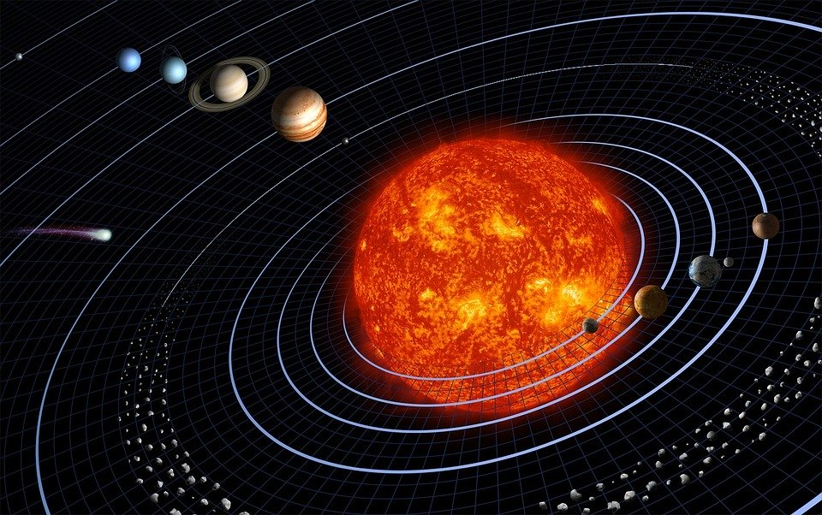
Желтая тарелка всем тепло дарит.
(Солнце)
Человек сидит в ракете.
Смело в небо он летит,
И на нас в своем скафандре
Он из космоса глядит.
(Космонавт)
Чудо-птица-алый хвост
Прилетела в стаю звезд.
(Ракета)

Освещает ночью путь,
Звездам не дает заснуть.
Пусть все спят, ей не до сна,
В небе светит нам…
(Луна)
Бродит одиноко
Огненное око.
Всюду, где бывает,
Взглядом согревает.
(Солнце)

